**ДЕПАРТАМЕНТ ОБРАЗОВАНИЯ И НАУКИ ГОРОДА МОСКВЫ**

**ГОСУДАРСТВЕННОЕ БЮДЖЕТНОЕ ПРОФЕССИОНАЛЬНОЕ ОБРАЗОВАТЕЛЬНОЕ УЧРЕЖДЕНИЕ ГОРОДА МОСКВЫ**

**«МОСКОВСКИЙ АВТОМОБИЛЬНО – ДОРОЖНЫЙ**

**КОЛЛЕДЖ им. А.А. НИКОЛАЕВА»**

**ОТЧЁТ**

**по**

**учебной практике**

**Профессиональный модуль**

***ПМ.02 Осуществление интеграции программных модулей***

Студента группы ***2-ИП2*** ___ ***Ахмедов Фурган Джейхун оглы*** __________

(Фамилия, имя, отчество)

специальность **09.02.07 Информационные системы и программирование**

Место прохождения практики *ГБПОУ МАДК им. А.А.Николаева*___________

(наименование организации)

Период прохождения: *с 6 октября по 19 октября 2022 года*

(фамилия, имя, отчество)

Руководитель практики от колледжа: *Исакова Жасмин Талантбековна*

(фамилия, имя, отчество)

Дата сдачи: *12 декабря 2022 г.*

Оценка по производственной практике ________________________

Проверил:

|  |  |  |
| --- | --- | --- |
| Мастер производственного обучения | ___________ | Исакова Ж. Т. |

(должность) (подпись) (Фамилия И.О.)

1. В спортзал ежедневно приходит какое-то количество посетителей. Необходимо предложить пользователю ввести такие данные: сколько человек посетило спортзал за день, ввести возраст каждого посетителя и в итоге показать возраст самого старшего и самого молодого из них, а также посчитать средний возраст посетителей.

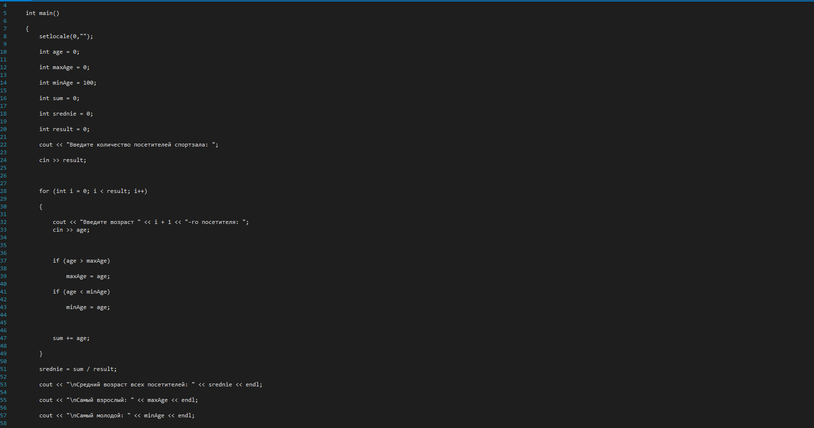

1. Составить свое расписание на неделю. Пользователь вводит порядковый номер дня недели и у него на экране отображается, то, что запланировано на этот день.

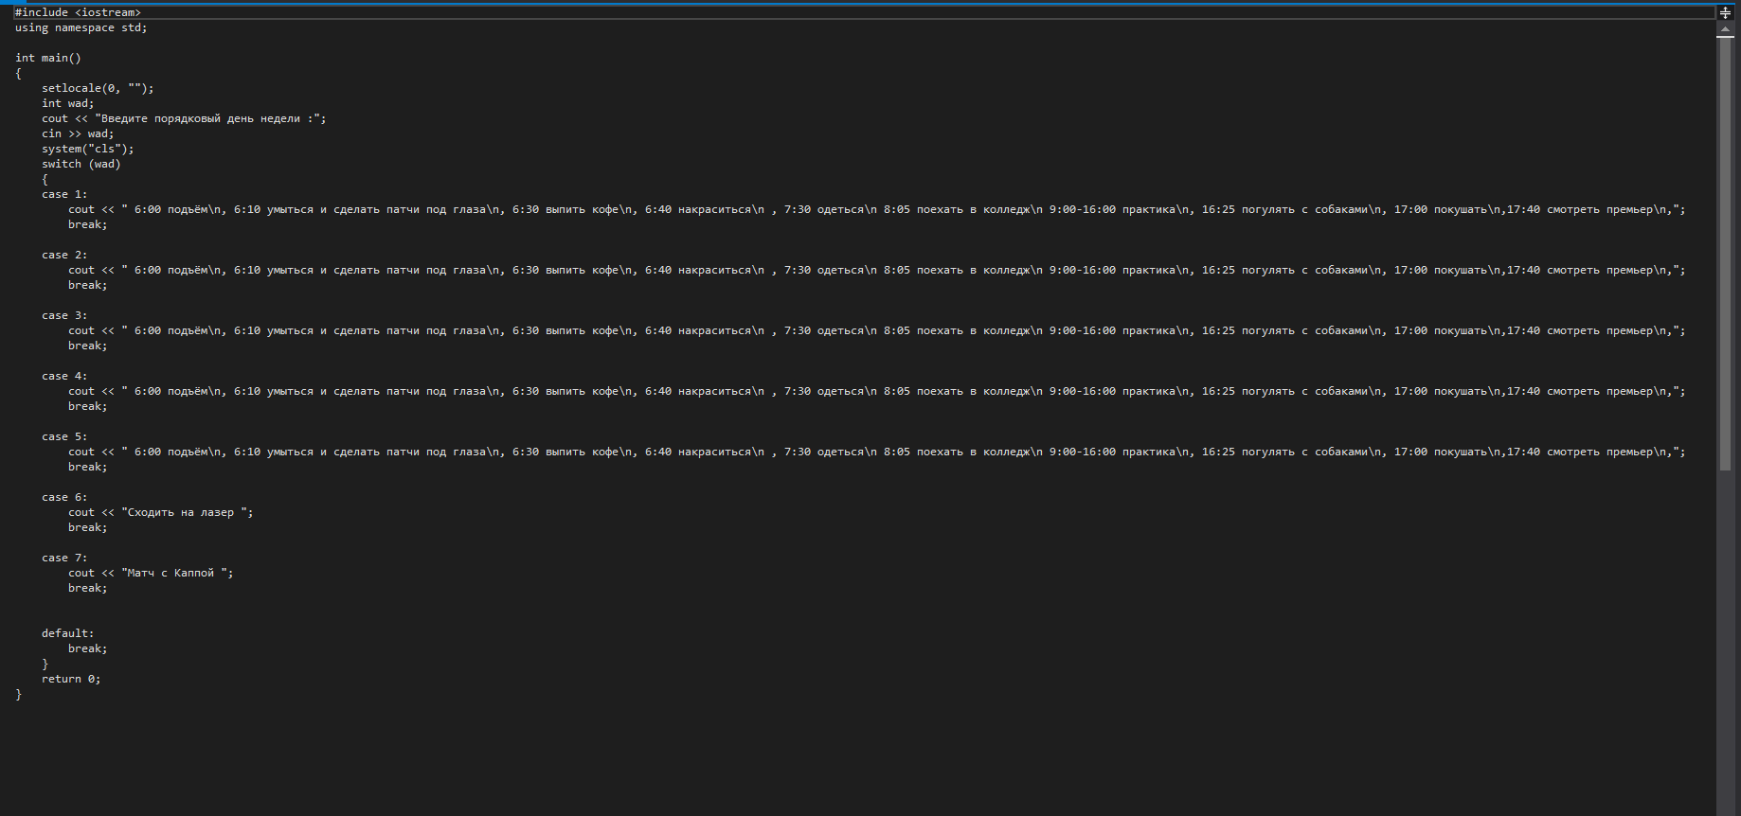

1. Пользователю для расчета времени в пути надо вводить не номера станций, а буквы (A,B,C,D,E). Необходимо предусмотреть ввод пользователем и маленьких, и больших букв (избавиться от регистрозависимости). То есть если введено или D, или d – должен сработать один и тот же case. Синтаксис для этого действия такой:  
     
   switch (выражение)  
   {  
   case ‘a’:  
   case ‘A’: //код  
   break;  
   и т.д. …………….

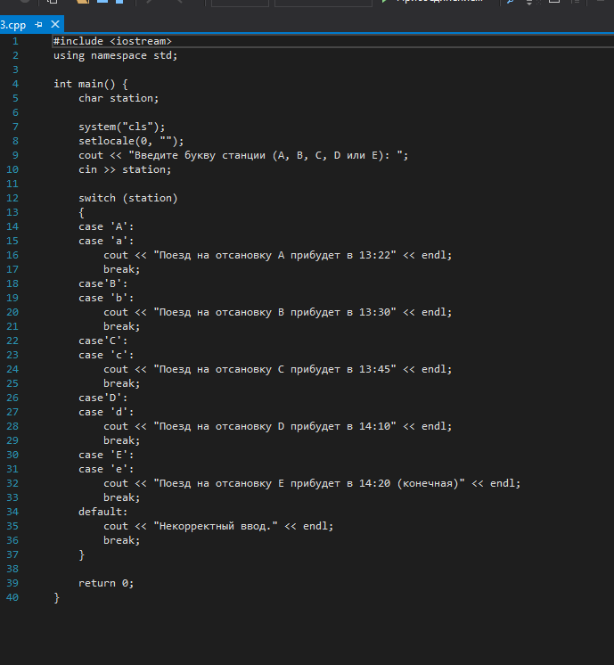

1. Необходимо написать программу, которая проверяет пользователя на знание таблицы умножения. Пользователь сам вводит два целых однозначных числа. Программа задаёт вопрос: результат умножения первого числа на второе. Пользователь должен ввести ответ и увидеть на экране правильно он ответил или нет. Если нет – показать еще и правильный результат.

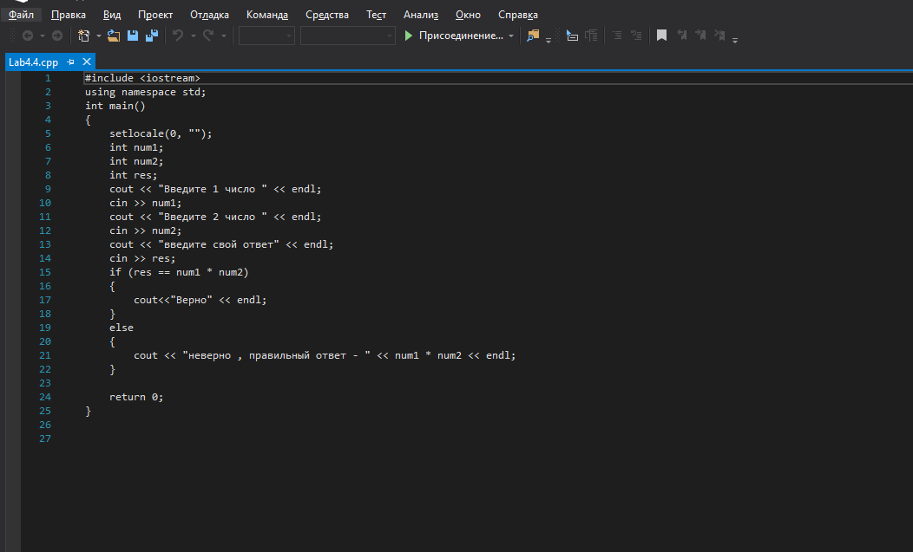

1. Пользователь вводит порядковый номер пальца руки. Необходимо показать его название на экран.

